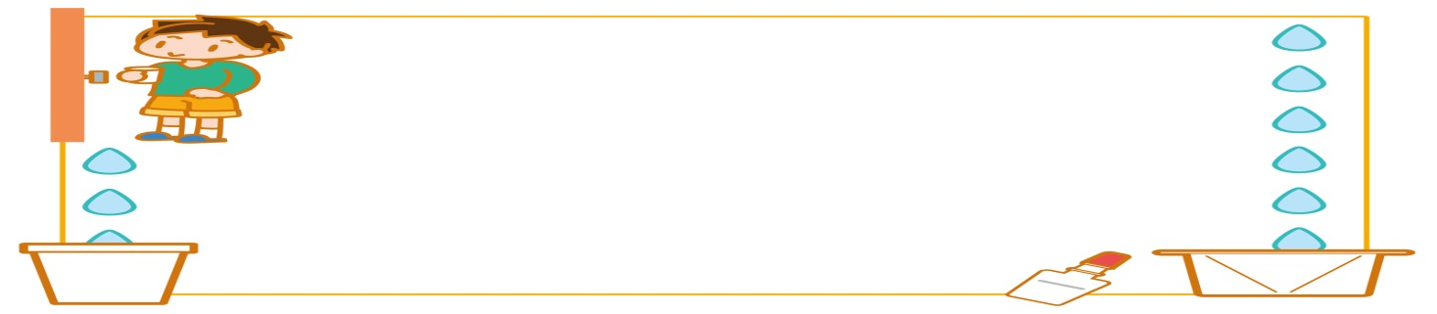

　　　　　　　平成25年5月7日　渋川小学校　ほけんしつより



、をます！

|  |
| --- |
| **をくばる　　　５月７日（火）**  **あつめる　　　　５月　８日（水）・　５月　９日（木）**  **せなかった人は　５月１５日（水）・　５月１６日（木）**  **にしてください。**  ごはんに、  やをべて、  、すっきりと  うんちをそう！ |

１　する

　・・１～３年

・・・１～６年

２　くばるもの

◎　（おなかにがいないかしらべる）

①の　②のつきチャックのふくろ

◎　（じんぞうのびょうきをしらべる）

①かみコップ　②　③つきの白いふくろ

３　の

　・６日（月）～９日（木）のまでにをとる。

・のようきの中のおさじでをすくい、ようきにる。

・のチャックつきビニルに、チャックを。

しぼりの

おしっこをとって

きてね！

とったは、なるべく、すずしいにしておいてください。

SC25_01

４　の

・の、にをとる。

（はじめのは、とらない。をとってね）

**・女の子で生理中の場合は、尿検査はできません。**

**１５日，１６日に出してください。**（保健室まで連絡をしてね。）

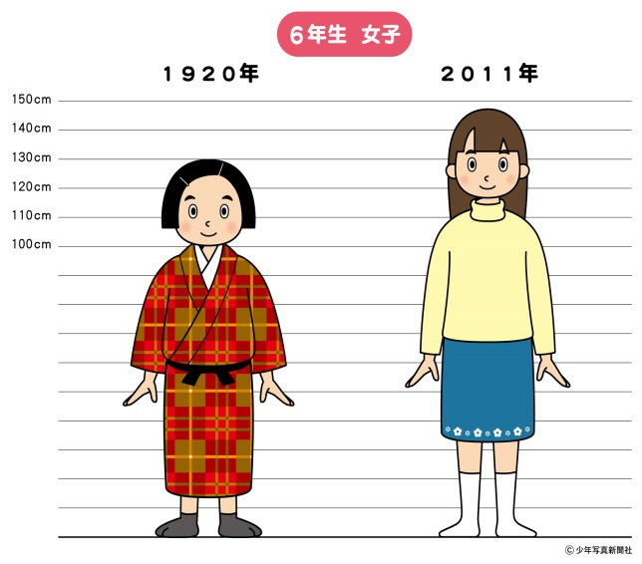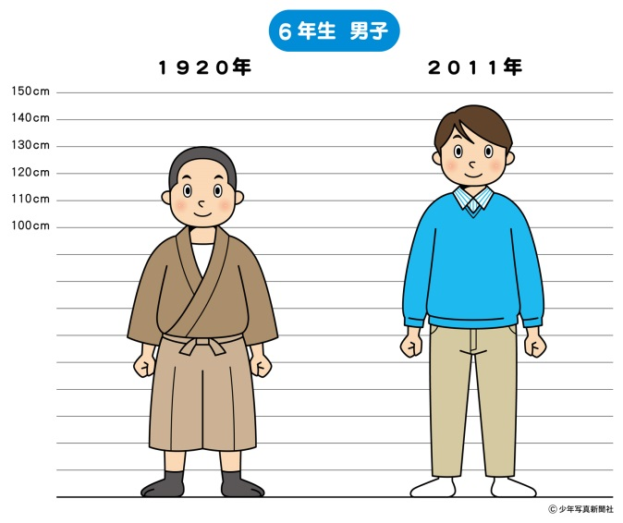の100のは？

|  |  |  |  |
| --- | --- | --- | --- |
| 平均身長（ｃｍ） | 1920年  （全国） | 2011年  （全国） | 2013年  （渋川小） |
| １年生男子 | 107.0 | 116.6 | 115.1 |
| １年生女子 | 105.8 | 115.6 | 116.4 |
| ６年生男子 | 129.4 | 145.0 | 145.1 |
| ６年生女子 | 129.7 | 146.7 | 145.6 |

といのち、についてえよう

のは、100とくらべると、1では、10ｃｍ、6では、１６ｃｍもがびて大きくなってきました。とくらべると、、おなかいっぱいなをべることができるようになったので、がびてきました。しかし、はくなったのでしょうか？

100には、テレビやゲームがなかったので、どもたちは、でよくんでいたことでしょう。はさくても、の子どもより、はかったかもれませんね。

では、100のや、でもにっているのたちのことをえて、にもしてできるといいですね。

外でしっかりし、じょうぶなをろう！